Archeologische Beleidskaart Waterbodem Hollands Kroon 2025
de Archeologische Beleidskaart Waterbodem Hollands Kroon 2025 vast te stellen;
Samenvatting

Voor u ligt de toelichting op de Beleidskaart Waterbodems Archeologie van de gemeente Hollands Kroon. De gemeente en haar bewoners mogen trots zijn op haar rijke maritieme geschiedenis en waterbodemarchief. Een rijk bodemarchief geeft automatisch een grote verantwoordelijkheid hoe om te gaan met het archeologisch erfgoed. Sinds de invoering van de Wet op de Archeologische Monumentenzorg (Wamz) in 2007 (vanaf 2016 overgegaan in de Erfgoedwet en per 1 januari 2024 in de Omgevingswet) ligt deze verantwoordelijkheid bij de gemeenten. De archeologische beleidskaart voor waterbodems is een belangrijk instrument voor het identificeren en beschermen van waardevolle archeologische resten die zich onder water bevinden. Waterbodems bevatten een schat aan informatie over de geschiedenis van de mensheid, variërend van scheepswrakken en handelsroutes tot oude nederzettingen.

De huidige beleidskaart archeologie (vastgesteld op 14-7-2022) kent slechts een enkel regime voor de bodem van de Waddenzee. Dit betreft een vrijstellingsgrens van 500 m2.1

Het waterbodemarchief wordt op basis van de huidige regelgeving niet voldoende beschermd en is niet conform de Omgevingswet.

Het aanpassen van de archeologische vrijstellingsgrens van 500 m² naar drie verschillende zones met de aanduidingen 1. “zeer kansrijk gebied”, 2. “kansrijk gebied” en 3. “kansarm gebied” past beter binnen de kaders van de Omgevingswet. Deze wet benadrukt het belang van maatwerk en flexibiliteit bij het beheren van de fysieke leefomgeving. Door verschillende zones te gebruiken, kan de gemeente Hollands Kroon beter inspelen op de specifieke archeologische verwachtingswaarde van elk gebied. Dit zorgt voor een gerichte en efficiënte aanpak van archeologisch onderzoek en bied de kans om zones uit te sluiten en aan te wijzen voor eventuele ontwikkelingen zonder dat daarbij archeologische of cultuurhistorische waarden verloren gaan.

De gemeente Hollands Kroon heeft opdracht gegeven aan Archeologie West-Friesland tot het opstellen van een beleidskaart archeologie en bijbehorende toelichting voor de waterbodems van de gemeente. Archeologie West-Friesland is een samenwerking aangegaan met Periplus Archeomare B.V. Periplus Archeomare is al meer dan twintig jaar gespecialiseerd in archeologisch onderzoek van de waterbodem, vooral in de Waddenzee en het IJsselmeergebied

De archeologische beleidskaart waterbodems speelt een cruciale rol in het kader van de wetgeving op het behoud van cultureel erfgoed, en dient te worden gebruikt bij vergunningverlening voor watergerelateerde projecten. Bij het actualiseren van de beleidskaart wordt het mogelijk om actueel beleid en rechtsregels te integreren en beter af te stemmen op de veranderende wetgeving, zoals de Omgevingswet, die nieuwe eisen stelt aan de bescherming van erfgoed in het ruimtelijke ordeningsproces.

Met het opstellen van de beleidskaart waterbodems wordt de advisering voor ruimtelijke ontwikkelingen vereenvoudigd, versoepeld en gepreciseerd. Kort gezegd zal dit leiden tot:
- Duidelijkheid voor burgers, bedrijven en overheden;
- Een meer precieze advisering bij bodemingrepen;
- Meer vrijstellingen voor archeologie;
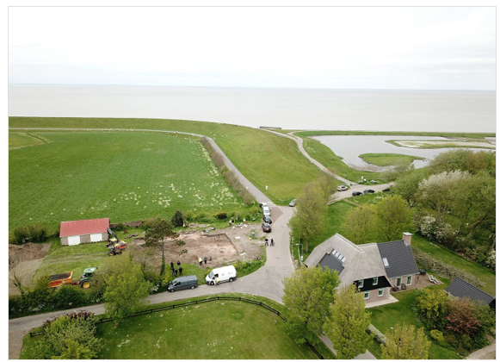

Afb. 1. De Waddenzee, vastgelegd vanuit de lucht boven Vatrop.

- Het voorkómen van zinloos onderzoek;
- Meer behoud van archeologisch resten in situ (in de bodem, op de plaats zelf);
- Een snellere doorlooptijd van de advisering;
- De maatschappelijke last alleen tot het strikt noodzakelijke te beperken.
Indien de plaatsen waar archeologische waarden in/op de bodem aanwezig zijn niet kunnen worden ontzien, is het veiligstellen van de resten gewenst. Dit kan door middel van veranderingen in het plan, archeologie- vriendelijk bouwen of in het uiterste geval een archeologisch onderzoek. Net zoals nu liggen daarvoor ook in de gemeente Hollands Kroon conform de Rijksregelgeving en het Verdrag van Malta de kosten bij de initiatiefnemer van de bouwingreep.

De Beleidskaart Archeologie Waterbodems van de gemeente Hollands Koon 2025 is een product van Archeologie West-Friesland, het archeologisch samenwerkingsverband van de gemeenten Drechterland, Enkhuizen, Hollands Kroon, Hoorn, Koggenland, Medemblik, Opmeer, Schagen, Stede Broec en Texel. Sinds 2010 specialiseert de organisatie zich in de regionale archeologie. De primaire functie is het adviseren van de gemeenten bij archeologische vraagstukken. Een andere belangrijke taak is het opstellen of verbeteren van de archeologische beleidskaarten van de gemeenten.

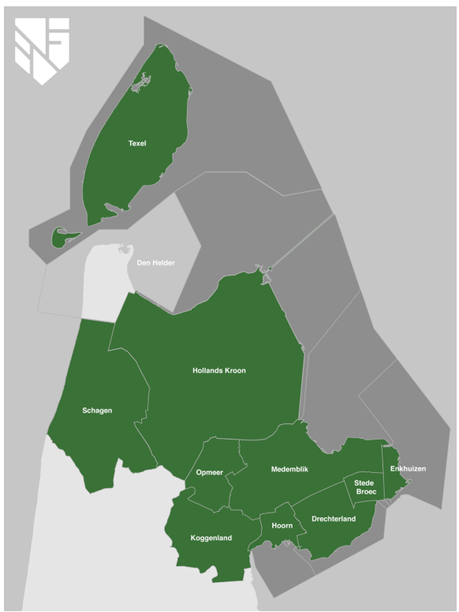

Afb. 2. Op de kaart is het gemeentelijke samenwerkingsverband Archeologie West-Friesland weergegeven.

1. Inleiding

De gemeente Hollands Kroon heeft een rijk waterbodemarchief, dat de aandacht verdient. Het beleid heeft tot doel dit archeologisch erfgoed waar nodig te beschermen als bron van het gemeenschappelijk geheugen, als middel voor geschiedkundige en wetenschappelijke studies en als inspiratie voor (bouw)projecten en educatie.

De Waddenzee kent een boeiende en bewogen geschiedenis. Voor de kaart van de zeebodem is van belang dat tot in de 12de eeuw het gebied werd gevormd door een groot veenkussen met enkele bewoonde plekken zoals de hogere gronden van Texel en Wieringen. Ook op het veenkussen werd door kolonisten gewoond. Deze nederzettingen zijn incidenteel nog terug te vinden. Na de inbraak van de Noordzee in de late 12de eeuw ontstond in de 13de eeuw een nauwe doorgang tussen het Almere/Vlie en de Noordzee. Met stormen sloegen er grote delen van het veenkussen weg en kreeg de zee meer ruimte. Een getijdengebied ontstond waardoor geulen en prielen liepen. In de 14de eeuw werd de inbraak zo groot dat het sprake was van een binnenzee, de Zuiderzee. Vanwege de opkomst van de Hanzesteden in de 14de -16de eeuw en de Hollandse/ Westfriese steden in de 16de-18de eeuw werden deze geulen doorgaande vaarroutes. De routes verlegden zich telkens. Het maritiem landschap was instabiel en schippers moesten goed opletten om niet te stranden. De Reede van Texel vormden het wachtlokaal voor gunstige oostenwind om uit te varen. Soms lagen meer dan 100 schepen gelijktijdig te wachten op deze wind. Dit kon dagen, weken of maanden duren.

In de Westelijke Waddenzee voeren en zonken schepen van de Admiraliteit (oorlogsschepen/marine), handelsschepen (koopvaarders van allerlei formaat), beurtschepen (handelsschepen/passagiersschepen van de binnenvaart en kustvaart) en vissersschepen. Het aantal scheepsongelukken vanaf de 15de tot de vroege 19de eeuw wordt in de Westelijke Waddenzee op meer dan 1000 geschat. Veel schepen konden nog worden gered. Niettemin bleef een groot aantal schepen op de zeebodem achter. Daar sloegen zij stuk of raakten verzand. Bij het verplaatsen van de geulen kwamen historische scheepswrakken weer boven water. Deze zijn vanaf de jaren ’50 leeggehaald en vanaf begin jaren ’80 systematisch onderzocht.

Door de bouw van de Amsteldiepdijk (1924) en de Afsluitdijk (1932) is het geulensysteem van de Westelijke Waddenzee volledig veranderd. Waar geulen lagen, zijn wadplaten gekomen. Het systeem van waterlopen is vanwege de Afsluitdijk nog steeds aan het verplaatsen. Daardoor komen ook telkens weer onbekende scheepswrakken tevoorschijn. Veel wrakken liggen echter nog in het zand verscholen op onbekende locaties.

De meeste scheepswrakken in het gebied dateren uit de periode 1575-1824. In dat laatste jaar werd het Noord-Hollands Kanaal geopend en was het wachten op gunstige wind op de Reede van Texel niet meer nodig. De stoomvaart maakte definitief een einde aan de windafhankelijke schepen.

De volgende zaken zijn op de waterbodem van Hollands Kroon te vinden:

Scheepswrakken
Het water van de gemeente Hollands Kroon herbergt scheepswrakken die getuigen van de rijke maritieme geschiedenis van het gebied. Deze wrakken variëren van kleinere vaartuigen tot grotere handels- en oorlogsschepen. Door de invloed van het water en de tijd zijn veel van deze wrakken goed bewaard gebleven, wat ze tot waardevolle archeologische vondsten maakt.
Het gebied van Hollands Kroon in het IJsselmeer is omvangrijk. De grote geul van de Texelstroom is hier niet verzand. Hier is de kans op het aantreffen van historische scheepswrakken zeer groot.

Vliegtuigen
Het gaat hier vooral om crash sites van vliegtuigen uit de Tweede Wereldoorlog (1940-1945). Deze wrakken zijn veelal geruimd in 1947-1948 maar verspreid los materiaal is veelal blijven liggen. Daarnaast zijn vliegtuigwrakken uit de Koude Oorlog aanwezig.

Prehistorische landschappen
Op de pleistocene gronden kunnen resten van prehistorische landschappen zijn overgebleven, denk bijvoorbeeld aan de Swifterbant cultuur (5300–3400 v.Chr.).

Middeleeuwse resten
Met name in de kustzone Waddenzee van Hollands Kroon (Wieringen) en Den Helder zijn resten van verdronken dorpen en verdronken dijken bekend. Dit is gebaseerd op vondstmeldingen en sonargegevens.

Afb. 3. De Waddenzee ter hoogte van de huidige gemeente Hollands Kroon op de kaart van Krayenhof (1810).

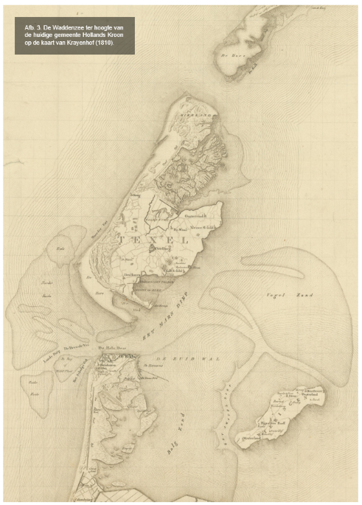

2. Beleidskaart waterbodems 2025
2.1 Inleiding
Voortraject
In 2022 heeft Archeologie West-Friesland de archeologische beleidskaart (landbodems) en de bijbehorende toelichting voor de gemeente Hollands Kroon geactualiseerd. Bij deze actualisatie is voor de gehele waterbodem van de gemeente Hollands Kroon een vrijstellingsgrens van 500 m2 opgenomen. Destijds is voor het watergebied geen onderscheid gemaakt omdat een duidelijk beeld van de aanwezige waarden ontbrak.2

Sinds 1 januari 2024 is de Omgevingswet van kracht. De Omgevingswet is een wet die de regels voor de fysieke leefomgeving vereenvoudigt en bundelt. Het doel van deze wet is om de procedures voor ruimtelijke ordening, milieu, natuur, water en bouwen efficiënter en begrijpelijker te maken. Gemeenten stellen binnen de Omgevingswet een Omgevingsplan op waarin regels staan over hoe omgegaan moet worden met archeologische waarde in hun gebied. Dit kan bijvoorbeeld gaan over beschermde archeologische zones of gebieden waar onderzoek verplicht is.

Met het ingaan van de Omgevingswet zijn de vigerende bestemmingsplannen overgegaan naar het tijdelijk omgevingsplan. Totdat er een nieuw omgevingsplan is, gelden de regels zoals opgenomen in de eerdere bestemmingsplannen. Met betrekking tot de watergebieden van de gemeente Hollands Kroon zijn dit de volgende plannen;

- Beheersverordening Waddenzee en Noordzee (vastgesteld 2015-07-13) 3
- Plancontour Afsluitdijk 2 (vastgesteld 2004-02-11) 4
- Buitengebied Wieringermeer 2009, eerste partiële herziening (vastgesteld 2014-11-06) 5
Binnen de Omgevingswet wordt meer nadruk gelegd op de onderbouwing van de archeologische waarden en verwachtingen.

De beleidsmatige bescherming van de historische waterbodem is daarom niet langer voldoende. In 2024 is de opdracht verleend aan Archeologie West-Friesland om de archeologische beleidskaart voor de watergebieden van de gemeente Hollands Kroon op te stellen. Archeologie West-Friesland is een samenwerking aangegaan met Periplus Archeomare B.V. om deze kaart te realiseren.

Beleidskaart Waterbodems Archeologie
Om de bescherming van het archeologisch erfgoed in het Nederlands Waddenzeegebied beter te kunnen waarborgen is een uniformere aanpak gewenst. Als eerste aanzet tot deze uniforme bescherming is de opzet van de nieuwe geldende vrijstellingsgrenzen gemodelleerd op de vrijstellingsgrenzen van de Archeologische Verwachtingenkaart Waterbodem van de gemeente Texel. Deze kaart is vastgesteld in de beheersverordening; Herziening beheersverordening Waddenzee en Noordzee6 (vastgesteld 13-07- 2022). De in voorgenoemde kaart gebruikte; ‘Categorie 1 Rijksmonument’ wordt in voorliggend document aangehouden (zie hoofdstuk 2.4) ook al zijn ter hoogte van de waterzones van de gemeente Hollands Kroon (op het moment van opstellen van voorliggend document) geen archeologische rijksmonumenten aangewezen.

2.2 Verantwoording bronnen
Kennis en feiten over de dynamiek van de waterbodem in de Waddenzee zijn cruciaal voor het opstellen van een archeologische verwachtingskaart voor de gemeente Hollands Kroon. Dit gegeven is onderbouwd in het rapport bij de historisch geo-morfologische kaartenset voor de westelijke Waddenzee dat in 2014 in opdracht van de Rijksdienst voor het Cultureel Erfgoed is opgesteld.7 Dit rapport vormde de basis voor het proefschrift van Manders.8

De gegevens en bronnen die destijds zijn gebruikt zijn ingezet voor het samenstellen van de beleidskaart voor Hollands Kroon, aangevuld met de meest recente gegevens. Voor het opstellen van de beleidskaart zijn de volgende brongegevens gebruikt:

- SonarReg contacten database van Rijkswaterstaat. Deze database combineert de gegevens van Rijkswaterstaat, de Dienst der Hydrografie en de Rijksdienst voor het Cultureel Erfgoed en omvat de meest recente gegevens over objecten op de waterbodem in Nederlandse wateren. Een afgeleide hiervan is de Nationale Wrakkenlijst. Voor het gebruik hiervan is toestemming gevraagd aan de bronhouder Rijkswaterstaat.
- Historische en (meest) recente dieptegegevens van de waterbodem binnen de gemeentegrenzen. Voor het gebruik hiervan is toestemming gevraagd aan de bronhouders (Rijkswaterstaat, Hoogheemraadschap Hollands Noorderkwartier).
- Geologische modellen uit Geotop 1.6 van TNO-NITG. Dit zijn openbare bestanden die vrij gebruikt mogen worden.
- Bekende vondsten en onderzoeksmeldingen uit ARCHIS 3. Voor het gebruik hiervan is toestemming gevraagd aan de Rijksdienst voor het Cultureel Erfgoed.
- Overige bronnen (lokale sportduikers, database Periplus Archeomare, Maritiem Archeologische Database MARIAD, Westerheem).
Voor het samenstellen van de eindkaart is gebruik gemaakt van basisbestanden, aangevuld met geologische gegevens.

- Dieptemetingen uit de periode 1852-2022 beschikbaar gesteld door Rijkswaterstaat;
- Ligging Top pleistoceen uit het DGN model van TNO-NITG (Dinoloket 5-10-2024);
- Een selectie uit de nationale wrakkendatabase (SonarReg database van Rijkswaterstaat, versie 04-08- 2024);
- Omtrekken van vlakdekkende inventariserende veldonderzoeken (ARCHIS 3 en Periplus Archeomare oktober 2024);
- Omtrekken van bekende verstoringen (Periplus Archeomare oktober 2024);
- Diverse literatuur (zie literatuurlijst).
Voor het samenstellen van het model zijn de volgende stellingen gedefinieerd:

Nr | Stelling / uitgangspunt
1 | Overal waar water is/was, kunnen schepen zijn gezonken
2 | Wrakken en wrakresten liggenin Holocene sedimenten
3 | Als Holocene bedekking of mobiele laagminder dan 2 meter is dan alleenverwachting aan oppervlak
4 | Gebieden met Holocene bedekking < 2m of mobiele laag< 2m die vlakdekkend onderzocht zijn hebben geenverwachting meer
5 | In verstoorde gebieden (zandwinning, geulen dieper dan 15 meter)alleen verwachting voorverstoorde/verspoelde resten
6 | Alle (bekende) wrakken dienen te wordenontzien inclusief eenbuffer van 100meter rondom

Tabel 1. De uit de basisbestanden voortgekomen stellingen.

Op basis van de stellingen in tabel 1 zijn de verschillende basismodellen opgesteld:

Model | Omschrijving
1 | Gebieden dieper dan 15 meter NAP
2 | Gebieden ondieper dan 15 meter NAP
3 | Holocene bedekking meer dan 2 meter
4 | Holocene bedekking minder dan 2 meter
5 | Mobiele laag meer dan 2 meter
6 | Mobiele laag minder dan 2 meter
7 | Gebieden vlakdekkend geïnventariseerd
8 | Gebieden nog niet geïnventariseerd
9 | Verstoringen

Tabel 2. Overzicht van de basismodellen.

NB. Bovenstaande basismodellen representeren een moment in tijd en zijn grotendeels afhankelijk van het dieptemodel uit 2024.
Bij grote diepteveranderingen in de toekomst zullen deze modellen aangepast moeten worden.

De basismodellen zijn gecombineerd zoals hieronder weergegeven:

Kans | Samenstelling model | Verklarende tekst
Zeer kansrijk | 2,3 en 5 | Kans op aantreffen afgedekte wrakken
Kansrijk | 2, 8, 4 en 6 | Alleen kans op wrakken aan bodemoppervlak
Kansarm | 1, 4, 6, 7 en 9 | Kans op verspoelde resten, met uitzondering bekende wrakken

Tabel 3. Overzicht van de trefkansen per basisimodel.

Na combinatie is een digitaal vlakkenbestand opgezet waaraan de kans als attribuut is opgenomen.

2.3 Bekende waarden
Aan de hand van de hierboven genoemde bronnen zijn voor de beleidskaart verschillende categorieën bepaald. Hieronder staan de categorieën, een korte omschrijving daarvan en wanneer er rekening moet worden gehouden met archeologie.

- Categorie 1: Rijksmonumenten – alle bodemroering (rood)
Het gaat hier om wettelijk beschermde archeologische rijksmonumenten. Voor bodemroerende ingrepen is een vergunning vereist van de Rijksdienst voor het Cultureel Erfgoed (RCE). Ter hoogte van de waterzones van de gemeente Hollands Kroon zijn op het moment van opstellen van voorliggend document geen archeologische rijksmonumenten aangewezen.
- Categorie 2: Zeer kansrijke gebieden (donkeroranje)
Dit zijn de zones met veel bekende scheepswrakken en waar langzaam erosie plaatsvindt. Hierdoor kunnen nieuwe wrakken aan het licht komen.
- Categorie 3: Kansrijke gebieden (lichtoranje)
Dit zijn de zones waar enkele bekende scheepswrakken liggen en waar lichte erosie of zandsuppletie plaatsvindt. Door de dynamiek van de onderwaterbodem of door menselijk handelen kunnen hier nieuwe wrakken worden gevonden.
- Categorie 4: Kansarme gebieden (lichtblauw)
Deze gebieden kennen een sterke zandsuppletie, waardoor de eventueel aanwezige resten worden afgedekt door (dikke) pakketten zand. Gebieden die volledig droog vallen bij eb, of juist sinds 1925 zeer diep zijn uitgesleten worden hier ook onder geschaard.
- Categorie 5: Land of droogvallend (grijs)
Dit zijn evenals de onder 4 genoemde gebieden kansarme gebieden. De gebieden aangeduid als land of droogvallend (grijs) hebben geen archeologische verwachtingswaarde (meer).

 | Archeologische  waarde | Bouwen | Werken en werkzaamheden
Categorie 1 | Rijksmonument, beschermd op rijksniveau. * | Verbod. Vergunningsstelsel loopt op rijksniveau  (RCE) | Verbod. Vergunningsstelsel loopt op  rijksniveau (RCE)
Categorie 2 | Zeer kansrijke gebieden | Verbod. ** | Verbod. **
Categorie 3 | Kansrijke  gebieden | Verbod. * Van dit verbod kan onder voorwaarden middels een omgevingsvergunning worden afgeweken. | Verbod. * Van dit verbod kan onder voorwaarden middels een  omgevingsvergunning worden afgeweken.
Categorie 4 | Kansarme  gebieden | Vergunningsvrij. MZI’sdienen niet binnen50 m van een bekend wrak te worden geplaatst.  Toevalsvondsten dienenconform de Erfgoedwet  teworden gemeld. | Vergunningsvrij. Toevalsvondsten dienen  conform de Erfgoedwet wordengemeld.
Categorie 5 | Vrijgegeven  gebieden | N.v.t. | N.v.t.

Tabel 4. Overzicht van de verschillende categorieën met bijbehorende archeologische waarde.

* Ter hoogte van de waterzones van de gemeente Hollands Kroon zijn op het moment van opstellen van voorliggend document geen archeologische rijksmonumenten aangewezen.
** Een uitzondering geldt voor het documenteren van archeologische resten uit noodzaak, bedreiging, beleidsevaluatie of wens tot wetenschappelijk of waardestellend onderzoek. Hieraan zijn voorwaarden gesteld.

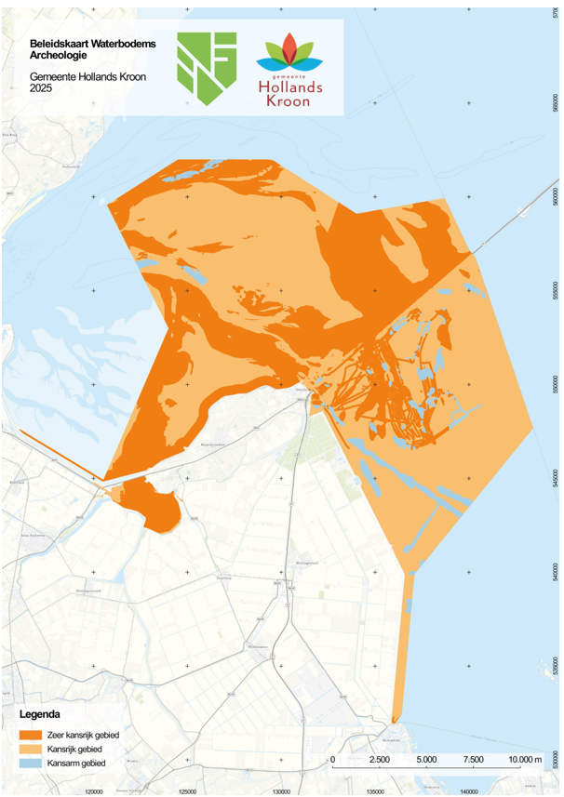

Afb. 4. Beleidskaart Waterbodems Archeologie gemeente Hollands Kroon.

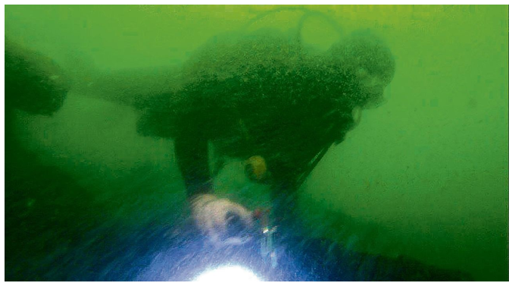

Afb. 5. Onderwateropname van een duiker in de Waddenzee

3. Toepassing van de beleidskaart

De beleidskaart archeologie waterbodem Hollands Kroon 2025 is een hulpmiddel bij de afweging voor archeologisch onderzoek bij ruimtelijke ontwikkelingen. Doordat deze digitaal beschikbaar wordt in de gemeentelijke digitale omgeving kan in een zeer vroeg stadium het aspect archeologie worden afgewogen/ meegewogen. Na vaststelling van de beleidskaart wordt deze via officiële bekendmakingen gepubliceerd. Indien er sprake is van afwijken van het omgevingsplan (binnen het tijdelijk omgevingsplan betreft dit afwijken van de bestaande bestemmingsplannen) moet aan het vastgestelde archeologische beleid worden getoetst. Het verdient de aanbeveling om bij ontwikkelingen in een archeologisch waardevol (verwachtings) gebied van te voren een quickscan te laten uitvoeren door Archeologie West-Friesland. De ruimtelijke ontwikkelingen worden dan afgezet tegen de aanwezige en te verwachten waarden. Hieruit volgt een advies over de noodzaak en vorm van een eventueel vervolgonderzoek.

Op basis van de bevindingen in de quickscan kan indien mogelijk voor een archeologie-vriendelijke planaanpassing worden gekozen. Op deze wijze blijven de archeologische waarden in/op de bodem bewaard en is geen archeologisch onderzoek noodzakelijk.

4. Vooruitblik

De beleidskaart archeologie waterbodems van de gemeente Hollands Kroon 2025 vormt een uitgangspunt voor het toekomstig archeologisch beleid van de gemeente Hollands Kroon. Naast deze kaart zijn voor de gemeente nog andere doelen die kunnen worden nagestreefd om het archeologische beleid verder te specificeren.

Artikel 9 van het Verdrag van Valletta stelt dat een van de doelen van het archeologisch onderzoek de ontsluiting voor een breder publiek moet zijn. Deze ontsluiting kan vele vormen aannemen, zoals educatie op scholen, informatieborden ter plaatse, incorporatie van vondsten/structuren in het straatbeeld en/ of nieuwbouwpanden, etc. Een ontsluiting van archeologische informatie zal bijdragen aan een grotere bewustwording van de omgeving en de regionale identiteit. Het zal leiden tot een grotere binding van de bevolking met het gebied.

De Beleidskaart Waterbodems Archeologie van de gemeente Hollands Kroon dient in de toekomst periodiek geüpdatet te worden. De situatie van archeologische resten onder water is namelijk altijd aan verandering onderhevig, door bijvoorbeeld natuurlijke processen zoals erosie, sedimentatie of veranderingen in het waterpeil. Bovendien kunnen nieuwe archeologische vondsten of ontwikkelingen in het gebied aanleiding geven om de kaart bij te werken. Het is essentieel om de kaart actueel te houden, zodat het behoud en de bescherming van archeologische waarden onder water optimaal gewaarborgd blijven. Door deze periodieke updates kan de gemeente tijdig inspelen op eventuele nieuwe inzichten en ontwikkelingen, wat bijdraagt aan een verantwoorde en duurzame omgang met het culturele erfgoed van de regio.

Vastgesteld in de openbare raadsvergadering van 10 juli 2025.

Griffier

Burgemeester

Literatuur

Coenen, T, en J. Opdebeeck, Amersfoort 2020. In zand gevangen, onderzoek en onderhoud aan het Rijksmonument Burgzand Noord (gem. Texel) in de periode 2013 -2017. RAM 258.

Koks, H. 2009. Multibeamopnamen Burgzand Noord – Waddenzee. Rijkswaterstaat IJsselmeergebied rapport nr 08YSM6021.

Manders, M.R., 2017. Preserving a layered history of the Western Wadden Sea. Managing an underwater cultural heritage source. Proefschrift.

Manders, M.R., S. van den Brenk en M. Kosian, 2014. De gelaagde geschiedenis van de Westelijke Waddenzee. Historisch Geo-Morfologische Kaartenset van de Waddenzee. Rijksdienst voor het Cultureel Erfgoed, Amersfoort, 2014. ISBN/EAN: 9789057992322.

Opdebeeck, J., T. Coenen, en A.D Vos, Amersfoort 2018. Palmhoutwrak: een venster naar de gouden eeuw. Archeologisch onderzoek Burgzand Noord 17 (gem. Texel) in de periode 2014–2017. Rapportage Archeologische Monumentenzorg 253

Opdebeeck, J., T. Coenen, L.A. Muis, H.E. Vink en A.D Vos, Amersfoort 2021. Vergaan maar niet verdwenen. Verkennend onderzoek naar scheepswrakken BZN 19 en BZN 20 in de Waddenzee (Gemeente Texel). Rapportage Archeologische Monumentenzorg 262

Rapportages waardestellende verkenningen BZN 3, BZN 8, BZN 10 en BZN 11. Interne publicaties ROB/ NISA.

Rijkswaterstaat Noord-Holland, 2002. Side scan sonar onderzoek Burgzand Noord. Bron: Livelink RCE.

Schinning, F.C. & C.M. Soonius, 2022. Toelichting Beleidskaart Archeologie gemeente Hollands Kroon.
West-Friese Archeologische Notities 65. Archeologie West-Friesland, Hoorn.

Van den Brenk, S en Manders, M.R, Amsterdam 2013. Monitoring scheepswrakken Burgzand Noord, periode 1998-2013. Periplus Archemare rapport 13A031.

Van den Brenk, S. en Manders, M.R, Amsterdam 2012. Monitoring scheepswrakken Burgzand Noord, periode 1998-2012. Periplus Archemare rapport 12A015.

Van den Brenk, S. en van Lil, R., 2018. Mosselzaadinvanginstallaties Burgzand Waddenzee. Monitoring 2015-2018. Periplus Archeomare rapport 18A012-01.

Van den Brenk, S., Amsterdam 2011. Monitoring scheepswrakken Burgzand Noord, periode 2002-2011. Periplus Archemare rapport 11A025.

Van den Brenk, S., Coenen, T. Opdebeeck, J. en Manders, M.R. 2017. Monitoring scheepswrakken Burgzand Noord, periode 1998-2016. Periplus Archemare rapport 16A022.

Van den Brenk, S., IJmuiden 2006. Multibeamopnamen Burgzand Noord – Waddenzee; monitoring van historische scheepswrakken in de Waddenzee, Rijkswaterstaat rapport 06WDZ4053.

Van den Brenk, S., J. Opdebeeck, en T. Coenen, 2019. Monitoring scheepswrakken Burgzand Noord, periode 1998-2018. Periplus Archeomare rapport 18A012-01.

Van den Brenk, S., J. Opdebeeck, en T. Coenen, 2020. Monitoring scheepswrakken Burgzand Noord, periode 1998-2018. Periplus Archeomare rapport 19A005-08.

Van den Brenk, S., J. Opdebeeck, T. Coenen en M.R. Manders, 2018. Monitoring scheepswrakken Burgzand Noord, periode 1998-2017. Periplus Archeomare rapport 17A011-01

Van den Brenk, S., J. Opdebeeck, T. Coenen en M.R. Manders, 2021. Monitoring scheepswrakken Burgzand Noord, periode 1998-2020. Periplus Archeomare rapport 20A015-01

Van den Brenk, S., Lelystad 2004. Multibeamopnamen Burgzand Noord, Waddenzee. RWS rapport prospect 2004.050

Vermeersch, J. en Vroom, L., 2010. Rapport monitoring Burgzand Noord wrakken BZN3, 9 en 10. Intern rapport Rijksdienst voor het Cultureel Erfgoed.

Vos, A. D. en van der Vliet, J., 2005. Natuurlijke processen als verstoorder: archeologisch erfgoed in situ bedreigd door een verstoorder die niet betaalt. Over de invloed van getij, erosie en grondwater op het archeologisch erfgoed. Stichting voor de Nederlandse Archeologie.

Vos, A.D. 2004-2006. Waddenzee Burgzand (maritieme archeologie) in: Archeologische Kroniek Noord- Holland 36e jaargang 2004, 51-55, 37e jaargang 2005, 45-46, 38e jaargang 2006, 48-49.

Vos, A.D. et al, 2019. Wereldvondsten uit een Hollands schip. Basisrapportage BZN17/Palmhoutwrak.

Vos, A.D., 2012. Onderwaterarcheologie op de Rede van Texel. Waardestellende onderzoeken in de westelijke Waddenzee (Burgzand). Nederlandse Archeologische rapporten nr. 041, uitgave Rijksdienst voor het Cultureel Erfgoed.

Bijlage 1 – Beleidskader

1.1 Het rijksbeleid

De Monumentenwet 1988 is op 1 juli 2016 overgegaan in de Erfgoedwet. De Erfgoedwet vormt samen met de Omgevingswet het wettelijke fundament voor de cultuurhistorie in Nederland.

In de Erfgoedwet is vastgelegd hoe met ons erfgoed wordt omgegaan, wie welke verantwoordelijkheden daarbij heeft en hoe het toezicht daarop wordt uitgeoefend. De Erfgoedwet bundelt bestaande wet- en regelgeving voor behoud en beheer van het cultureel erfgoed in Nederland. Bovendien zijn aan de Erfgoedwet een aantal nieuwe bepalingen toegevoegd. Het beschermingsniveau zoals die in de oude wetten en regelingen golden blijven gehandhaafd.

Onderdelen van de Monumentenwet die de fysieke leefomgeving betreffen, zijn sinds 1 januari 2024 overgeheveld naar de Omgevingswet. Het betreft:

Vergunningen tot wijziging, sloop of verwijdering van rijksmonumenten
Verordeningen, bestemmingsplannen, vergunningen en ontheffingen op het gebied van archeologie
Bescherming van stads- en dorpsgezichten
Zaken zoals het certificeringsstelsel en de aanwijzing van archeologische rijksmonumenten blijven in de Erfgoedwet.

1.1.1 Erfgoedwet en omgevingswet
De Erfgoedwet vormt samen met de Omgevingswet het wettelijke fundament voor de archeologie in Nederland. Onderdelen van de Monumentenwet over archeologie zijn sinds 1 januari 2024 overgeheveld naar de Omgevingswet. Voorbeelden daarvan zijn de verplichting om rekening te houden met archeologie bij het opstellen van de omgevingsplannen (voorheen bestemmingsplannen) en de vergunningverlening voor het verstoren van archeologische rijksmonumenten.

De vuistregel voor de verdeling tussen beide wetten is: het certificeringsstelsel en de aanwijzing van archeologische rijksmonumenten blijft in de Erfgoedwet en de omgang met archeologie in de fysieke leefomgeving in de Omgevingswet.

Erfgoedwet
In juli 2016 is de Erfgoedwet van kracht geworden. Deze wet heeft zes wetten en regelingen op het gebied van cultureel erfgoed vervangen:
Monumentenwet 1988
Wet verzelfstandiging rijksmuseale diensten
Wet tot behoud van cultuurbezit
Wet tot teruggave cultuurgoederen uit bezet gebied
Uitvoeringswet UNESCO-verdrag 1970
Regeling materieel beheer museale voorwerpen
Voor de archeologie geldt dat alleen het aanwijzen van archeologische rijksmonumenten en de regels archeologische monumentenzorg in de Erfgoedwet terecht zijn gekomen. De Rijksdienst voor het Cultureel Erfgoed geeft aan dat de duiding van erfgoed in de Erfgoedwet is opgenomen, terwijl de omgang met erfgoed in fysieke leefomgeving in de Omgevingswet wordt geregeld.

De basis van de bescherming van archeologisch erfgoed in de Erfgoedwet is het Verdrag van Valletta. De bescherming heeft als doel om archeologisch erfgoed zoveel mogelijk in situ, dus in de grond, te behouden. Gemeenten spelen een belangrijke rol in het archeologische stelstel. Zij maken meestal de afweging of archeologische waarden in situ behouden moeten blijven of kunnen worden opgegraven.

Omgevingswet
Op 1 juli 2015 heeft een ruime meerderheid van de Tweede Kamer ingestemd met de Omgevingswet. Begin 2016 stemde de eerste kamer over het wetsvoorstel. De wet is op 1 januari 2024 in werking getreden. Dit wetsvoorstel vervangt grote delen van de Monumentenwet 1988 en heeft vooral betrekking op de ruimtelijke component die archeologie heeft en de plaats die het heeft in de ruimtelijke ordening.

Met de Omgevingswet wil het kabinet:
- De verschillende plannen voor ruimtelijke ordening, milieu en natuur beter op elkaar afstemmen;
- Duurzame projecten (zoals windmolenparken) stimuleren;
- Gemeenten, provincies en waterschappen meer ruimte geven om hun omgevingsbeleid af te stemmen op hun eigen behoeften en doelstellingen.
Een voorloper op de wijze van werken is de Wet algemene bepaling omgevingsrecht (Wabo) die vanaf 1 oktober 2010 in werking is getreden. Door samenvoeging van verschillende vergunningen in één omgevingsvergunning zijn 25 vergunningen en meer dan 1600 verschillende formulieren ondergebracht in één omgevingsvergunning en één formulier. De Wamz en Momo zijn opgaan in de Omgevingswet. Omgevingswet vereenvoudigt en bundelt omgevingsrecht. Op de website van de Rijksoverheid staat:

Het omgevingsrecht bestaat uit tientallen wetten en honderden regelingen voor ruimte. Wonen, infrastructuur, milieu en water. Zijn hebben allemaal hun eigen uitgangspunten, werkwijzen en eisen. De wetgeving is daardoor te ingewikkeld voor de mensen die ermee werken. Daardoor duurt het bijvoorbeeld langer voordat een project kan starten.

Het omgevingsplan vervangt het geldende bestemmingsplan en de beheersverordening uit de Wet ruimtelijke ordening. In de oude situatie hadden de gemeenten meerdere bestemmingsplannen voor hun grondgebied. Nu, onder de Omgevingswet moet iedere gemeente 1 omgevingsplan voor haar hele grondgebied vaststellen.
Momenteel betreft het omgevingsplan nog een verzameling van alle bestemmingsplannen en de Rijksregels die naar de gemeente zijn gegaan. Het huidige omgevingsplan wordt daarom in deze overgangsfase ook wel een tijdelijk omgevingsplan genoemd. De komende jaren wordt het tijdelijke omgevingsplan doormiddel van gedeeltelijke wijzigingen omgezet in een (definitief) omgevingsplan. Voor 1 januari 2033 moet het definitieve omgevingsplan klaar zijn.

De archeologische beleidskaart zal als onderlegger fungeren bij het opstellen van het definitieve omgevingsplan. Voorafgaand aan het ingaan van het definitief omgevingsplan zal de archeologische beleidskaart worden gehanteerd bij het toetsen van aanvragen binnen de archeologie-cyclus.

Besluit kwaliteit leefomgeving 9
Het Besluit kwaliteit leefomgeving (Bkl) is een onderdeel van de Omgevingswet en bevat regels over de kwaliteit van de fysieke leefomgeving en de uitoefening van taken en bevoegdheden. Het besluit is bedoeld om de leefomgeving te beschermen en te verbeteren door middel van omgevingswaarden, instructieregels, beoordelingsregels en monitoring. Het besluit is gebaseerd op diverse Europese en internationale verdragen en richtlijnen, zoals het biodiversiteitsverdrag en de kaderrichtlijn water.

Paragraaf 5.1.5.3 uit het Besluit kwaliteit leefomgeving gaat specifiek over de PKB-Waddenzee en het Waddengebied. Deze paragraaf bevat instructieregels die gericht zijn op de bescherming van de landschappelijke kernkwaliteiten en het cultureel erfgoed van de Waddenzee en het Waddengebied.

Als landschappelijke kernkwaliteiten van de PKB-Waddenzee worden aangemerkt de rust, weidsheid, open horizon en natuurlijkheid met inbegrip van de duisternis.

Als kenmerkend cultureel erfgoed van de PKB-Waddenzee worden aangemerkt:

historische scheepswrakken, verdronken en ondergeslibde nederzettingen en ontginningssporen, en andere in de PKB-Waddenzee aanwezige archeologische monumenten;

zeedijken en daaraan verbonden historische sluizen;
landaanwinningswerken;
het systeem van stuifdijken;
het systeem van historische vaar- en uitwateringsgeulen;
kapen;
het ensemble Afsluitdijk;
Activiteiten die significant nadelige gevolgen kunnen hebben voor de Waddenzee zijn niet toegestaan, tenzij er geen reële alternatieven zijn en er zwaarwegende redenen van groot openbaar belang zijn (zie artikel 5.129c, 5.129d, 5.129e & 5.129f voor de toegelaten en niet toegelaten activiteiten).

Deze regels zijn bedoeld om de unieke waarden van de Waddenzee en het Waddengebied te behouden en te beschermen.

1.1.2 KNA/ NOaA
Belangrijk om te vermelden zijn ook de Kwaliteitsnorm Nederlandse Archeologie (KNA)10, waarin de vaktechnische normen en werkprocessen beschreven staan, en de Nationale Onderzoeksagenda Archeologie (NOaA)11, waarmee samenhang in het archeologisch onderzoek in Nederland wordt bewerkstelligd.

1.1.3 UNESCO
De Waddenzee is een uniek en ecologisch waardevol gebied, en daarom staat het sinds 2009 op de UNESCO Werelderfgoedlijst. De bescherming van de Waddenzee volgens de UNESCO-regels is gebaseerd op het behoud van zowel de natuurlijke schoonheid als de ecologische processen die dit gebied uniek maken. Het beheer van het Waddengebied volgt de richtlijnen die UNESCO hanteert voor de bescherming van Werelderfgoederen, evenals nationale en internationale wetgeving.

1.2 Het provinciaal beleid

1.2.1 Archeologisch en cultuurhistorisch beleid
Op het gebied van archeologie bezit de provincie Noord-Holland een aantal wettelijke taken.
De eerste taak is de depotfunctie vanuit de Erfgoedwet, die bestaat uit het beheren van archeologische vondsten en documentatie. Dat geldt ook voor de (maritieme) archeologische vondsten uit de gemeente Hollands Kroon. De Provincie Noord-Holland is daarmee namens het Rijk eigenaar van de vondsten en gegevens van Hollands Kroon. Daarnaast heeft de provincie de bevoegdheid om gemeentelijke depots aan te wijzen. De gemeente Hollands Kroon heeft geen eigen Depot voor Bodemvondsten.

De tweede taak van de provincie is de zorg voor de ruimtelijke kwaliteit vanuit de Wet ruimtelijke ordening (Wro). Op de tweede taak wordt in deze paragraaf wat dieper ingegaan.

In het ‘Beleidskader Landschap en Cultuurhistorie Noord-Holland’12 is het archeologisch beleid van de provincie Noord-Holland omschreven:
- Behoud en bescherming van archeologische waarden, en waar behoud in situ niet mogelijk is, aansturen op een goede documentatie van die waarden;
- Behoud, versterken en ontwikkelen van de landschappelijke en cultuurhistorische verscheidenheid door landschap en cultuurhistorie als volwaardige aspecten in een integrale planvorming mee te nemen.
1.2.2 Ruimtelijke ordening
Structuurvisie 2040 Noord-Holland
Het ruimtelijk beleid van de Provincie Noord-Holland is vastgelegd in de ‘Structuurvisie Noord-Holland 2040 – Kwaliteit door veelzijdigheid’.13 Archeologie is daarin aangewezen als één van de kernkwaliteiten van het landschap. Daarnaast gaat de Provincie Noord-Holland uit van een ontwikkelingsgerichte benadering, omdat ook tegenwoordige ruimtelijke ontwikkelingen het landschap vormen, zodat zorgvuldig wordt omgegaan met de bestaande (historische) kenmerken van het landschap. In de bijbehorende Provinciale Ruimtelijke Verordening Structuurvisie heeft de provincie regels geformuleerd omtrent de inhoud van en de toelichting in bestemmingsplannen als er sprake is van provinciaal belang. In een bestemmingsplan moet bijvoorbeeld duidelijk omschreven worden hoe er omgegaan wordt met de cultuurhistorische objecten (waaronder archeologische waarden).

De provincie speelt een belangrijke rol op het gebied van ruimtelijke ordening. Door haar ruimtelijk beleid bepaalt de provincie in belangrijke mate hoe de ruimte in Noord-Holland wordt ingericht. In het licht van de WRO spitst de provinciale rol vanuit cultuur en cultuurhistorie in de ruimtelijke inrichting zich toe op drie terreinen, daar waar de provincie:
- Haar cultuurhistorische provinciaal belang heeft gedefinieerd in de Structuurvisie;
- Het wettelijk bevoegd gezag is bij ingrepen die een relatie hebben met cultuurhistorie, bijvoorbeeld bij ontgrondingen of de aanleg van provinciale wegen;
- Initiatiefnemer is bij projecten van het Rijk een (beschermende) taak hebben verkregen, zoals bij de nationale landschappen en Unesco-gebieden.
Beleidskader en Leidraad Landschap en Cultuurhistorie
De visie op de gewenste ruimtelijke kwaliteit is vastgelegd in de Leidraad Landschap en Cultuurhistorie. Deze vernieuwde leidraad is een uitwerking van het in 2006 vastgestelde Beleidskader Landschap en Cultuurhistorie, dat werd gebruikt als leidraad voor ruimtelijke plannen als bestemmingsplannen, beeldkwaliteitsplannen en structuurplannen. Daarnaast bood het handreikingen aan gemeenten om landschap en cultuurhistorie als uitgangspunt te gebruiken bij planvorming. In 2018 heeft de provincie Noord-Holland een nieuwe Leidraad Landschap en Cultuurhistorie vastgesteld.14

De provincie Noord-Holland heeft 20 archeologische gebieden van provinciaal belang gedefinieerd. De gebieden zijn begrensd op de landsgrenzen en hebben geen betrekking op het Waddenzee- en Ijsselmeer gebied van de gemeente Hollands Kroon. De uitzondering betreft het Amstelmeer. Het Amstelmeer valt binnen het ensemble; ‘Wieringen - Wieringermeer’.

- Wieringen – Wieringermeer
Het ensemble bestaat uit het voormalige eiland Wieringen met een zeer oud, kleinschalig, reliëfrijk, cultuurhistorisch waardevol keileemlandschap, de kleinere aandijkingenlandschappen Polder Waard-Nieuwland en Groetpolder, het veel recenter gerealiseerde, grootschalige, vlakke en open droogmakerijlandschap van de Wieringermeerpolder en het Amstelmeer. De landschappelijke en cultuurhistorische verschillen zijn groot binnen het ensemble, mede doordat de stapsgewijze verovering van land op water in heel verschillende perioden heeft plaatsgevonden.
De Waddenzee en het IJsselmeer liggen aan de noord- en oostzijde van het ensemble. De Westfriese Omringdijk vormt aan de zuidzijde de aansluiting met het oude zeekleilandschap. Het Waardkanaal is de westgrens en verbindt dit deel van de provincie via water met meer zuidelijk gelegen delen van de provincie. De snelweg A7 verbindt het ensemble met de Amsterdamse regio en via de Afsluitdijk met de provincie Friesland. Via de N99 is Den Helder bereikbaar.
Het ensemble Wieringen – Wieringermeer wordt beschreven aan de hand van drie provinciale kernwaarden:
- De landschappelijke karakteristiek: de landschapstypen en de belangrijkste kenmerken van deze landschappen.
- De landschappelijke karakteristiek: de landschapstypen en de belangrijkste kenmerken van deze landschappen.
- De landschappelijke karakteristiek: de landschapstypen en de belangrijkste kenmerken van deze landschappen.
Naast de 20 ensembles zijn in Noord-Holland ook 10 provinciale structuren aanwezig. Met betrekking tot de waterkaart zijn de structuren; ‘(B) Waddenkust’ en ‘(C) IJsselmeerkust’ relevant;

- (B) Waddenkust
De Waddenkust van Noord-Holland loopt van De Cocksdorp op Texel tot aan Den Oever aan de oostkant van Wieringen. Samen met de Afsluitdijk vormt ze de structuur Waddenkust. De Waddenkust is onderdeel van de Waddenzee die tussen Den Helder en Esbjerg (Denemarken) ligt. Onder invloed van het getij van de Noordzee is het een dynamisch gebied met platen en geulen. De Waddenzee heeft grote natuurwaarden. Het ondiepe, relatief warme water van de Waddenzee met zijn rijke bodemleven voorziet in de levensvoorwaarden van grote aantallen planten en dieren. Sinds 2009 heeft de Waddenzee UNESCO Werelderfgoedstatus Natuur. Ook de cultuurhistorische waarde van de kust is groot door relicten uit de VOC-tijd en de eeuwenlange strijd tegen het water. De Afsluitdijk sluit sinds 1932 het IJsselmeer af van de Waddenzee. Onderdelen van de dijk zijn rijksmonument. De N9, N99 en de A7 ontsluiten de Waddenkust. Texel is bereikbaar met de veerboot vanuit Den Helder. De grens met de provincie Fryslân ligt halverwege de Afsluitdijk, net voorbij het monument.
De provinciale structuur Waddenkust wordt beschreven aan de hand van drie provinciale kernwaarden:
- de landschappelijke karakteristiek: de landschapstypen en de belangrijkste kenmerken van deze landschappen.
- openheid en ruimtebeleving: de beleving van de vrije open ruimte, de horizon en de oriëntatiepunten.
- de ruimtelijke dragers: de driedimensionale structuren en lijnen die in het (vlakke) landschap het beeld bepalen en begrenzen. Denk hierbij aan bebouwingslinten, bomenlanen en dijken.

- (C) IJsselmeerkust
Dit ensemble beschrijft de kusten van de voormalige Zuiderzee van de Afsluitdijk bij Den Oever tot de Stichtse brug bij Huizen. Het IJsselmeer ontstond met de aanleg van de Afsluitdijk, waarbij de Zuiderzee veranderde in een zoet binnenwater. De structuur IJsselmeerkust is ingedeeld naar IJsselmeer, Markermeer/IJmeer en Gooimeer. De Houtribdijk scheidt het IJsselmeer van het Markermeer. Het IJmeer is het zuidelijkste deel van het Markermeer. Het aangrenzende Gooimeer is onderdeel van de randmeren van de Flevopolders. Het IJsselmeer en Markermeer/IJmeer zijn beschermde Natura 2000-gebieden. Het Markermeer, IJmeer en Gooimeer zijn onderdeel van het landschap van de Metropoolregio Amsterdam (MRA). De provinciale weg N203 loopt over de Houtribdijk, de snelweg A6 en het spoor over de Hollandse brug en de snelweg A27 over de Stichtse brug.
De provinciale structuur IJsselmeerkust wordt beschreven aan de hand van drie provinciale kernwaarden:
- de landschappelijke karakteristiek: de landschapstypen en de belangrijkste kenmerken van deze landschappen.
- openheid en ruimtebeleving: de beleving van de vrije open ruimte, de horizon en de oriëntatiepunten.
- de ruimtelijke dragers: de driedimensionale structuren en lijnen die in het (vlakke) landschap het beeld bepalen en begrenzen. Denk hierbij aan bebouwingslinten, bomenlanen en dijken.
Tien gebieden archeologie
De provincie Noord-Holland wordt gekenmerkt door een rijk bodemarchief, waarvan de bewaarcondities over het algemeen gunstig zijn. Dat maakt dat bijna de gehele provincie een potentiële archeologische verwachting heeft. In het licht van de Structuurvisie, waarbij de provincie haar eigen belang formuleert, zijn tien gebieden in Noord-Holland aangewezen die een bovenregionale archeologische waarde vertegenwoordigen.15

Met betrekking tot de waterkaart is gebied 10; ‘Reede van Texel’ relevant. Het gebied wordt in de bijlage van de Leidraad Landschap en Cultuurhistorie 2018 als volgt omschreven;
Het Waddengebied speelde en belangrijke rol in de geschiedenis van de scheepvaart. Het Marsdiep, maar ook het zeegat tussen Vlieland en Terschelling vormde immers een belangrijke doorgangsroute naar de Zuiderzee. Een belangrijke positie nam de Reede van Texel in. Deze was in de Gouden Eeuw – maar ook in de eeuw ervoor en erna een zeer belangrijke ‘tussenstop’ voordat men daadwerkelijk naar belangrijke handelsgebieden zoals Indië, Amerika, het Middellandse Zeegebied of het Oostzeegebied vertrok. Het maritiem erfgoed heeft ook een relatie met diverse Zuiderzee-steden, en is gekoppeld aan allerlei zeventiende-eeuws erfgoed op Texel, de polders, droogmakerijen, stolpboerderijen en windmolens. De scheepswrakken hebben helaas wel sterk te lijden onder bodemerosie, zodat bescherming of onderzoek urgent is geworden.

Als in gebieden van provinciaal belang het maatschappelijk belang dusdanig groot is dat waardevolle archeologische vindplaatsen aangetast moeten worden, vraagt de provincie aan te geven op welke wijze archeologische waarden door compenserende maatregelen in het plan zijn ondergebracht.

Omgevingsverordening NH2022
In de Omgevingsverordening NH2020 zijn regels samengevoegd op het gebied van natuur, milieu, mobiliteit, erfgoed, ruimte en water.16 De verordening geld vanaf 17 november 2020 en vervangt alle bestaande verordeningen die betrekking hebben op de leefomgeving, zoals bijvoorbeeld de Provinciale Ruimtelijke Verordening (PRV) en Provinciale Milieuverordening (PMV). De regels uit de Omgevingsverordening NH2020 zijn met de ingang van de Omgevingswet op 1 januari 2024 overgegaan in de Omgevingsverordening 2022. De regels en wetten die terugkomen in de Omgevingsverordening NH2022 komen grotendeels overeen met de Omgevingsverordening NH2020, maar zijn omgezet conform de nieuwe eisen die de Omgevingswet stelt. Archeologie valt onder de cultuurhistorische waarden. Deze worden beschreven in de Leidraad Landschap en Cultuurhistorie (zie paragraaf 2.2.3). Om de meest waardevolle landschappen in Noord- Holland te beschermen, is een beschermingsregime opgesteld binnen de Omgevingsverordening NH2022: het Bijzonder Provinciaal Landschap (BPL, zie paragraaf 2.2.3).

Kaartbijlage 1 – Beleidskaart Waterbodems Archeologie

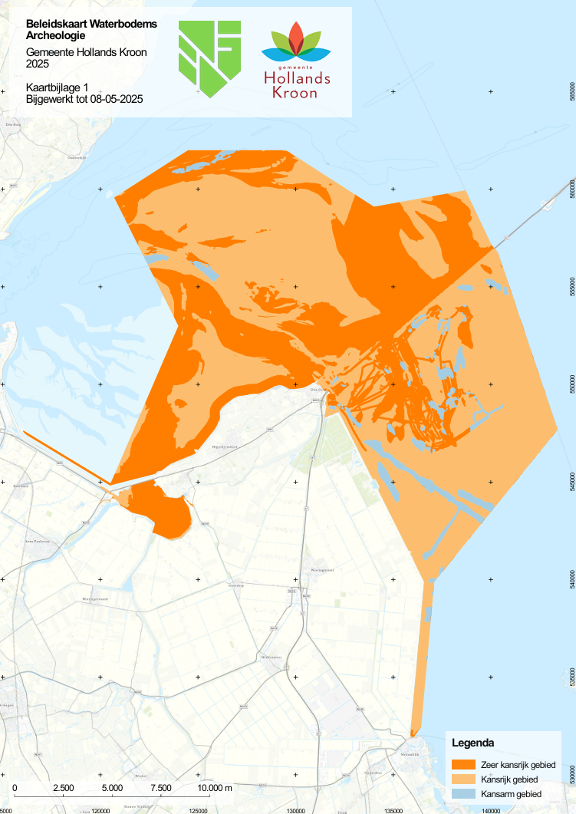

1Schinning & Soonius 2022.
2Schinning & Soonius 2022, 32.
3NL.IMRO.1911.BVWaddenzee2013-va01.
4NL.IMRO.19110000PCAfsluitdijk2-.
5NL.IMRO.1911.BPLG2009hez01-VA01.
6NL.IMRO.0448.ZEE2021BV0001-va01.
7Manders, Van den Brenk & Kosian 2014.
8Manders 2017.
9Besluit kwaliteit leefomgeving (Bkl), BWBR0041313, in werking getreden op 21 december 2024, artikel 5.1.5.3.
10SIKB.nl.
11NOaA.nl.
12Provincie Noord-Holland 2006.
13Provincie Noord-Holland 2010.
14Provincie Noord-Holland 2018.
15Provincie Noord-Holland 2018 (Bijlage: Beschrijving archeologisch belang tien gebieden).
16Provincie Noord-Holland 2020a.

